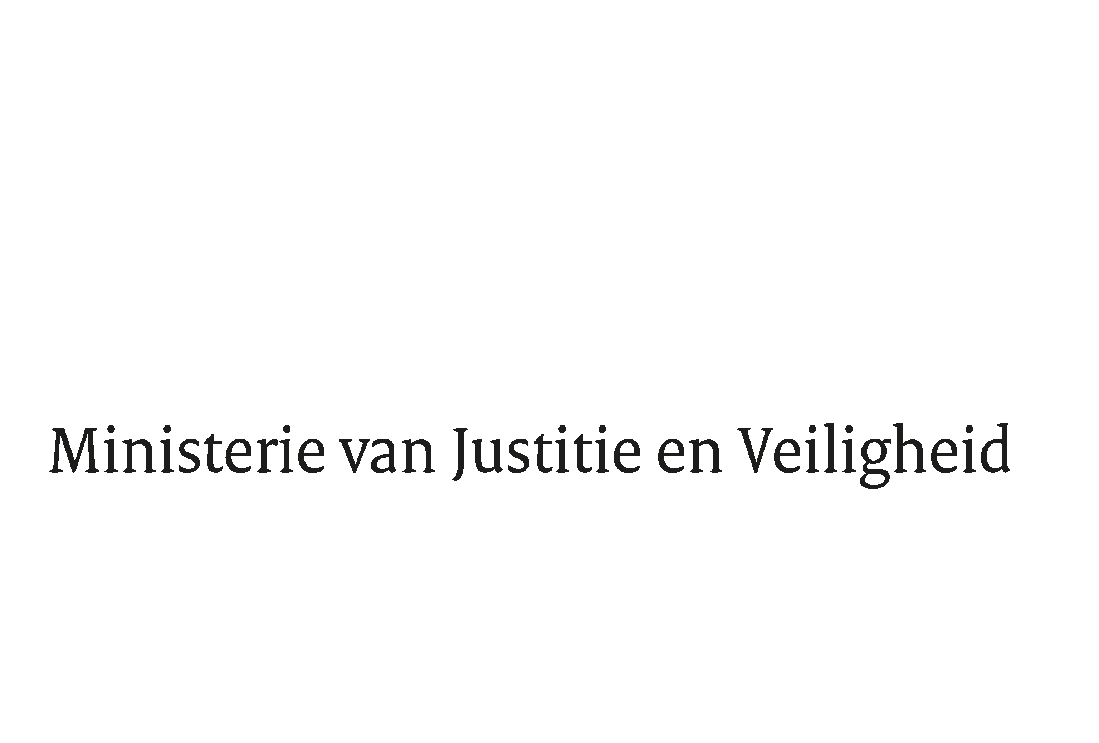

> Retouradres Postbus 20301 2500 EH Den Haag
Aan de Voorzitter van de Tweede Kamer der Staten-GeneraalPostbus 20018 2500 EA DEN HAAG

Datum | 15 oktober 2020
Onderwerp | Wijziging van de Wet toezicht en geschillenbeslechting collectieve beheerser auteurs- en naburige rechten (35 317)

Directie Wetgeving en Juridische Zaken
sector privaatrecht

Turfmarkt 147
2511 DP Den Haag
Postbus 20301
2500 EH Den Haag
www.rijksoverheid.nl/jenv

Ons kenmerk
3056991

Bij beantwoording de datum en ons kenmerk vermelden. Wilt u slechts één zaak in uw brief behandelen.

Hierbij bied ik u de tweede nota van wijziging inzake het bovenvermelde voorstel aan.

De Minister voor Rechtsbescherming,

Sander Dekker

